
Об утверждении регламента государственной услуги "Выдача справки о наличии(отсутствии) в постоянном пользовании жилища из коммунального жилищного фонда или жилища, арендованного местным исполнительным органом в частном жилищном фонде, гражданам, нуждающимся в жилище из жилищного фонда государственного предприятия либо государственного учреждения"
Утративший силу
Постановление акимата Мангистауской области от 29 июля 2015 года № 217. Зарегистрировано Департаментом юстиции Мангистауской области от 25 августа 2015 года № 2812. Утратило силу постановлением акимата Мангистауской области от 23 апреля 2020 года № 69
Сноска. Утратило силу постановлением акимата Мангистауской области от 23.04.2020 № 69(вводится в действие по истечении десяти календарных дней после дня его первого официального опубликования).
Примечание РЦПИ.
В тексте документа сохранена пунктуация и орфография оригинала.
В соответствии с Законом Республики Казахстан от 15 апреля 2013 года "О государственных услугах" акимат области ПОСТАНОВЛЯЕТ:
1. Утвердить прилагаемый регламент государственной услуги "Выдача справки о наличии (отсутствии) в постоянном пользовании жилища из коммунального жилищного фонда или жилища, арендованного местным исполнительным органом в частном жилищном фонде, гражданам, нуждающимся в жилище из жилищного фонда государственного предприятия либо государственного учреждения".
2. Государственному учреждению "Управление энергетики и жилищно – коммунального хозяйства Мангистауской области" (Аманбеков С.Х.) обеспечить официальное опубликование данного постановления в информационно-правовой системе "Әділет" и в средствах массовой информации, размещение на интернет-ресурсе акимата Мангистауской области.
3. Контроль за исполнением настоящего постановления возложить на первого заместителя акима области Алдашева С.Т.
4. Настоящее постановление вступает в силу со дня государственной регистрации в органах юстиции и вводится в действие по истечении десяти календарных дней после дня его первого официального опубликования.
Аким области | А. Айдарбаев
"СОГЛАСОВАНО"
руководитель государственного
учреждения "Управление энергетики
и жилищно-коммунального хозяйства
Мангистауской области"
Аманбеков С.Х.
29 июля 2015 года
Утвержден
постановлением акимата
Мангистауской области
от 29 июля 2015 года № 217
Регламент государственной услуги "Выдача справки о наличии (отсутствии) в постоянном пользовании жилища из коммунального жилищного фонда или жилища, арендованного местным исполнительным органом в частном жилищном фонде, гражданам, нуждающимся в жилище из жилищного фонда государственного предприятия либо государственного учреждения"
Сноска. Регламент - в редакции постановления акимата Мангистауской области от 16.04.2018 № 65 (вводится в действие по истечении десяти календарных дней после дня его первого официального опубликования).
1. Общие положения
1. Государственная услуга "Выдача справки о наличии (отсутствии) в постоянном пользовании жилища из коммунального жилищного фонда или жилища, арендованного местным исполнительным органом в частном жилищном фонде, гражданам, нуждающимся в жилище из жилищного фонда государственного предприятия либо государственного учреждения" (далее – государственная услуга) оказывается местными исполнительными органами районов, городов Мангистауской области, осуществляющих функции в сфере жилищных отношений (далее – услугодатель).
Прием заявления и выдача результата оказания государственной услуги осуществляются через некоммерческое акционерное общество "Государственная корпорация "Правительство для граждан" (далее – Государственная корпорация).
2. Форма оказания государственной услуги: бумажная.
Государственная услуга оказывается бесплатно.
3. Результат оказания государственной услуги – справка о наличии (отсутствии) в постоянном пользовании жилища из коммунального жилищного фонда или жилища, арендованного местным исполнительным органом в частном жилищном фонде, гражданам, нуждающимся в жилище из жилищного фонда государственного предприятия либо государственного учреждения либо мотивированный ответ об отказе в оказании государственной услуги в случае и по основаниям, предусмотренных пунктом 10 стандарта государственной услуги "Выдача справки о наличии (отсутствии) в постоянном пользовании жилища из коммунального жилищного фонда или жилища, арендованного местным исполнительным органом в частном жилищном фонде, гражданам, нуждающимся в жилище из жилищного фонда государственного предприятия либо государственного учреждения", утвержденного приказом Министра национальной экономики Республики Казахстан от 9 апреля 2015 года № 319 "Об утверждении стандартов государственных услуг в сфере жилищно-коммунального хозяйства" (зарегистрирован в Реестре государственной регистрации нормативных правовых актов за № 11015) (далее - Стандарт).
Форма предоставления результата оказания государственной услуги: бумажная.
2. Описание порядка действий структурных подразделений (работников) услугодателя в процессе оказания государственной услуги
4. Основанием для начала процедуры (действия) по оказанию государственной услуги является заявление услугополучателя с приложением необходимых документов, указанных в пункте 9 стандарта.
5. Содержание каждой процедуры (действия), входящей в состав процесса оказания государственной услуги, длительность его выполнения:
1) услугополучатель представляет работнику Государственной корпорации документы, указанные в пункте 9 Стандарта (далее – документы). Работник Государственной корпорации с момента подачи заявления услугополучателем в течение 15 (пятнадцати) минут осуществляет прием документов, регистрирует и направляет услугодателю;
2) канцелярия услугодателя осуществляет прием документов, регистрирует, направляет их на рассмотрение руководителю услугодателя – 15 (пятнадцать) минут;
3) руководитель услугодателя ознакамливается с поступившими документами и направляет их ответственному исполнителю услугодателя – 1 (один) рабочий день;
4) ответственный исполнитель услугодателя рассматривает поступившие документы, готовит справку о наличии (отсутствии) в постоянном пользовании жилища из коммунального жилищного фонда или жилища, арендованного местным исполнительным органом в частном жилищном фонде, гражданам, нуждающимся в жилище из жилищного фонда государственного предприятия либо мотивированный ответ об отказе в оказании государственной услуги в случае и по основаниям, предусмотренных пунктом 10 стандарта и направляет в Государственную корпорацию – 3 (три) рабочий день.
5) работник Государственной корпорации выдает результат государственной услуги услугополучателю - 1 (один) рабочий день.
6. Результат процедуры (действия) по оказанию государственной услуги, который служит основанием для начала выполнения следующей процедуры (действия):
1) прием документов, регистрация, направление на рассмотрение руководителю услугодателя;
2) направление ответственному исполнителю услугодателя;
3) подготовка справки либо мотивированный ответ об отказе в оказании государственной услуги и направление в Государственную корпорацию;
4) выдача результат государственной услуги услугополучателю.
3. Описание порядка взаимодействия структурных подразделений (работников) услугодателя в процессе оказания государственной услуги
7. Перечень структурных подразделений (работников) услугодателя, которые участвуют в процессе оказания государственной услуги:
1) работник Государственная корпорация;
2) работник канцелярия услугодателя;
3) руководитель услугодателя;
4) ответственный исполнитель услугодателя.
8. Описание последовательности процедур (действий) между структурными подразделениями (работниками) с указанием длительности каждой процедуры (действия):
1) услугополучатель представляет работнику Государственной корпорации документы, указанные в пункте 9 Стандарта (далее – документы). Работник Государственной корпорации с момента подачи заявления услугополучателем в течение 15 (пятнадцати) минут осуществляет прием документов, регистрирует и направляет услугодателю;
2) канцелярия услугодателя осуществляет прием документов, регистрирует, направляет их на рассмотрение руководителю услугодателя – 15 (пятнадцать) минут;
3) руководитель услугодателя ознакамливается с поступившими документами и направляет их ответственному исполнителю услугодателя – 1 (один) рабочий день;
4) ответственный исполнитель услугодателя рассматривает поступившие документы, готовит справку о наличии (отсутствии) в постоянном пользовании жилища из коммунального жилищного фонда или жилища, арендованного местным исполнительным органом в частном жилищном фонде, гражданам, нуждающимся в жилище из жилищного фонда государственного предприятия либо мотивированный ответ об отказе в оказании государственной услуги в случае и по основаниям, предусмотренных пунктом 10 стандарта и направляет в Государственную корпорацию – 3 (три) рабочих дня.
5) работник Государственной корпорации выдает результат государственной услуги услугополучателю - 1 (один) рабочий день.
Подробное описание последовательности процедур (действий), взаимодействий структурных подразделений (работников) услугодателя в процессе оказания государственной услуги отражается в справочнике бизнес-процессов оказания государственной услуги согласно приложению 1 к настоящему регламенту государственной услуги "Выдача справки о наличии (отсутствии) в постоянном пользовании жилища из коммунального жилищного фонда или жилища, арендованного местным исполнительным органом в частном жилищном фонде, гражданам, нуждающимся в жилище из жилищного фонда государственного предприятия либо государственного учреждения" (далее – Регламент).
4. Описание порядка взаимодействия с Государственной корпорацией и (или) иными услугодателями, а также порядка использования информационных систем в процессе оказания государственной услуги
9. Описание порядка обращения в Государственную корпорацию:
1) услугополучатель подает документы работнику Государственной корпорации, который осуществляется в операционном зале посредством "безбарьерного" обслуживания путем электронной очереди.
2) процесс 1 – ввод работника Государственной корпорации в Автоматизированное рабочее место Интегрированного информационной системы Государственной корпорации (далее – АРМ ИИС Государственная корпорация) логина и пароля (процесс авторизации) для оказания государственной услуги;
3) процесс 2 – выбор работником Государственной корпорации государственной услуги, вывод на экран формы запроса для оказания государственной услуги и ввод работником Государственной корпорации данных услугополучателя;
4) процесс 3 – направление запроса через государственную базу данных физических лиц (далее - ГБД ФЛ) о данных услугополучателя;
5) условие 1 – проверка наличия данных услугополучателя в ГБД ФЛ;
6) процесс 4 – формирование сообщения о невозможности получения данных в связи с отсутствием данных услугополучателя в ГБД ФЛ;
7) процесс 5 – направление электронного документа (запроса услугополучателя) удостоверенного (подписанного) электронной цифровой подписью (далее – ЭЦП) работника Государственной корпорации через шлюз электронного правительства (далее – ШЭП) в автоматизированное рабочее место регионального шлюза электронного правительства (далее – АРМ РШЭП).
Функциональные взаимодействия информационных систем, задействованных в оказании государственной услуги через Государственную корпорацию приведены диаграммой согласно приложению 2 к настоящему Регламенту.
10. Описание процесса получения результата оказания государственной услуги через Государственную корпорацию, его длительность:
1) процесс 6 – регистрация электронного документа в АРМ РШЭП;
2) условие 2 – проверка (обработка) услугодателем соответствия приложенных услугополучателем документов, указанных в пункте 9 Стандарта основанием для оказания государственной услуги;
3) процесс 7 – формирование сообщения об отказе в запрашиваемой услуге в связи с имеющимися нарушениями в документах услугополучателя или получение услугополучателем через работника Государственной корпорации расписки о приеме соответствующих документов;
4) процесс 8 – получение услугополучателем через работника Государственной корпорации результата государственной услуги сформированной АРМ РШЭП.
11. Обжалование решений, действий (бездействий) услугодателя и (или) их должностных лиц, Государственной корпорации и (или) его работников по вопросам оказания государственных услуг осуществляется в соответствии с главой 3 Стандарта.
Приложение 1
к регламенту государственной услуги
"Выдача справки о наличии отсутствии) в
постоянном пользовании жилища из
коммунального жилищного фонда или
жилища, арендованного местным
исполнительным органом в частном
жилищном фонде, гражданам,
нуждающимся в жилище из жилищного
фонда государственного предприятия
либо государственного учреждения"
Справочник бизнес-процессов оказания государственной услуги "Выдача справки о наличии (отсутствии) в постоянном пользовании жилища из коммунального жилищного фонда или жилища, арендованного местным исполнительным органом в частном жилищном фонде, гражданам, нуждающимся в жилище из жилищного фонда государственного предприятия либо государственного учреждения" заявление

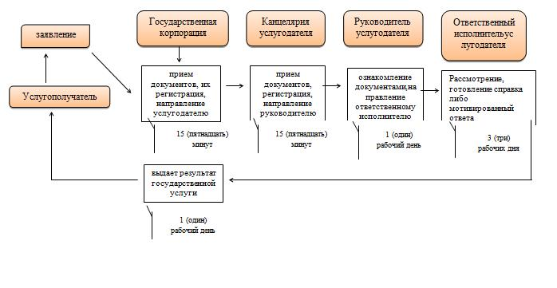

Условные обозначения:

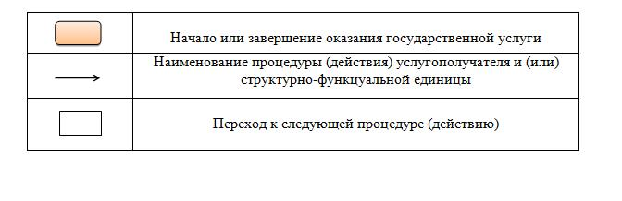

Приложение 2
к регламенту государственной услуги
"Выдача справки о наличии отсутствии) в
постоянном пользовании жилища из
коммунального жилищного фонда или
жилища, арендованного местным
исполнительным органом в частном
жилищном фонде, гражданам,
нуждающимся в жилище из жилищного
фонда государственного предприятия
либо государственного учреждения"
Диаграмма функционального взаимодействия информационных систем, задействованных при оказании государственной услуги через Государственную корпорацию

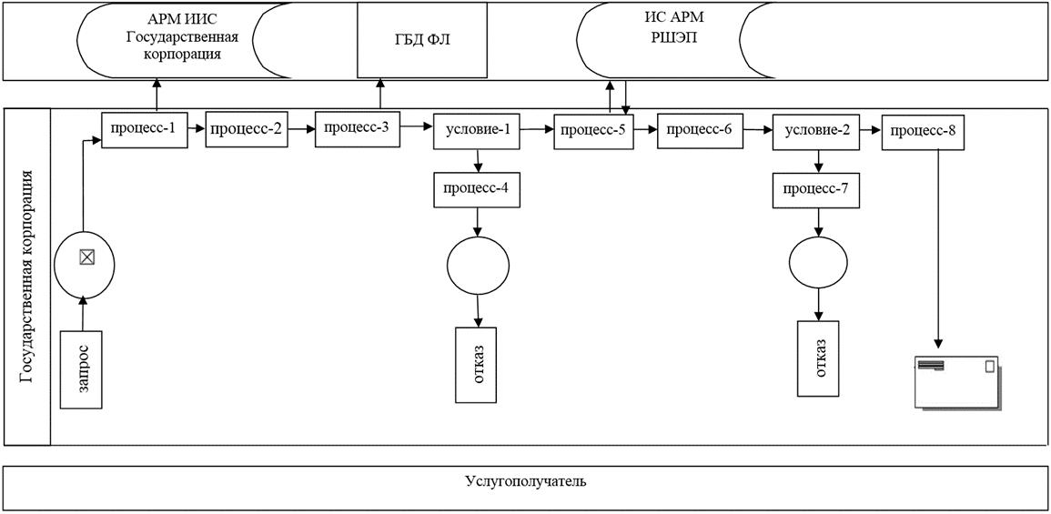

© 2012. РГП на ПХВ «Институт законодательства и правовой информации Республики Казахстан» Министерства юстиции Республики Казахстан

